
新聞資料NEWS LETTER
聚焦高階加工、精密製造、數位醫療
金屬中心助攻產業升級
為促進金屬相關領域的發展，在經濟部產業技術司與能源署的支持下，金屬中心於近日舉行今（114）年度「先期研發成果發表會」，透過線上直播與業界分享最新技術發展趨勢。本次發表會共發表10項前沿技術，展現金屬中心的跨域整合實力，並同步釋出超過百件專利技術，協助國內產業升級與轉型。

本次發表會聚焦「高階金屬加工」、「先進精密製造」與「數位輔助醫療」三大主軸。在高階金屬加工方面，本次發表的「碳化物組織控制模組技術」可精準調控球墨鑄鐵中碳化物的形貌、分布與含量，兼顧耐磨、硬度與韌性，開發期縮短30%、壽命提升40%，適用農機、襯版、齒輪等高強度耐磨構件；「成形製程監測模組技術」可針對板材之高階金屬製品製定最適化之數位化伺服沖壓補償分析技術，與品質監測回饋技術，提升製品精度。「整合型電液致動器開發技術」則具備高能量密度（達2.2kW/kg）與高壓穩定運行（5000psi）等技術突破，可廣泛應用於飛行控制、能源設備與深海裝置，具商品化潛力。另外，「智慧化光譜最強解離波段之設備最佳化技術」團隊成功開發臺灣首台單腔雙製程PECVD/PEALD整合設備，搭載智慧化光譜監控以辨識異常訊號，亦可判斷潛在風險，整體上有效提升設備穩定性與製程效率。

在「先進精密製造」方面，透過「微粒子表面拋光技術」可延長模具與刀具壽命，並降低表面粗糙度，功效可提高產能逾 20%。另外「針對塑膠射出模具之離子氮化熱處理技術」則可針對複雜形狀及具深孔之塑膠射出成型模具進行離子氮化熱處理，在不影響基材的前提下，提升硬度與加工效益。至於半導體製程關鍵元件，「靜電吸盤流道設計與最佳化」技術可顯著提升晶圓溫度控制的精確度與均勻性，帶動良率與元件效能同步提升，對先進製程與高端製造具實質助益。

「數位輔助醫療」領域則以臨床導向與AI技術融合為核心，推出「語言能力智慧評量技術」以臨床量表概念設計後台，協助語言治療師與家長掌握個案語言能力變化；另開發「心理治療AI代理技術與生成式心理治療軟體」，結合先進 AI 技術，提供認知行為治療（CBT）對話、記憶迴廊與心理手冊等功能，提升個案互動性與參與度，延長有效治療時間並改善介入品質，展現數位醫療在臨床實務與健康照護場景的落地可行性。

金屬中心董事長劉嘉茹指出，中心近年持續深化材料、製程與智慧化應用，並積極跨足航太、半導體與醫材等高附加價值領域，順應淨零碳排與供應鏈升級趨勢，以系統化的研發與技術驗證帶動產業前進，且本次發表會在企廣處李月修處長團隊的舉辦下，將作為連結研發與市場的重要平台，促成產學研的合作與技術對接，整合資源、擴大效益，為台灣產業的升級轉型創造更多機會與長期價值。

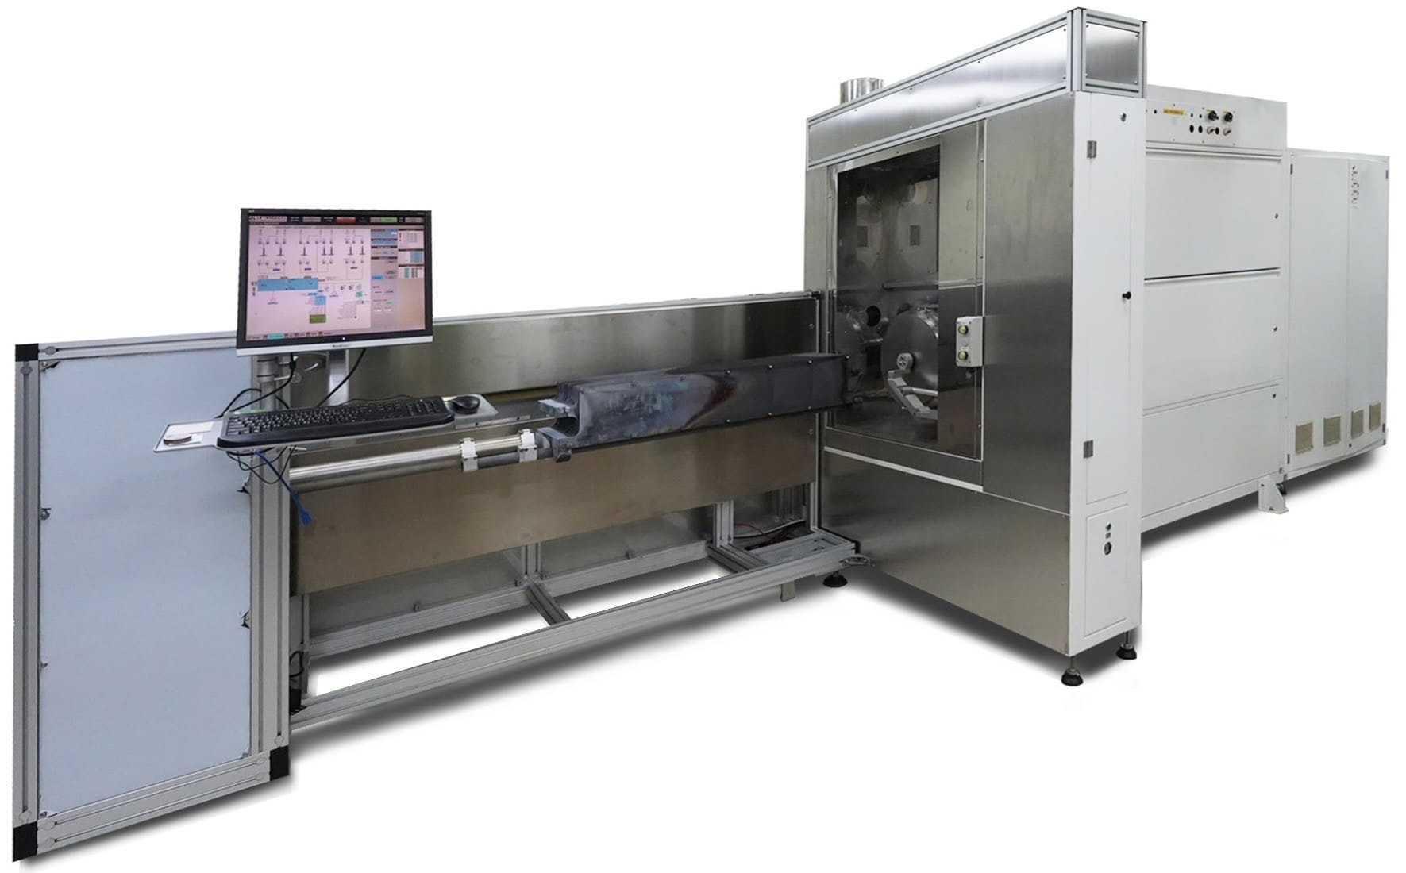

圖一、金屬中心成功開發臺灣首台單腔雙製程PECVDPEALD整合設備，針對穿隧氧化層與背鈍化層進行高均勻性沉積，已完成效率與良率驗證，有效改善傳統製程限制，具量產應用潛力。

